JB-80D型多联搅拌器

产品图片
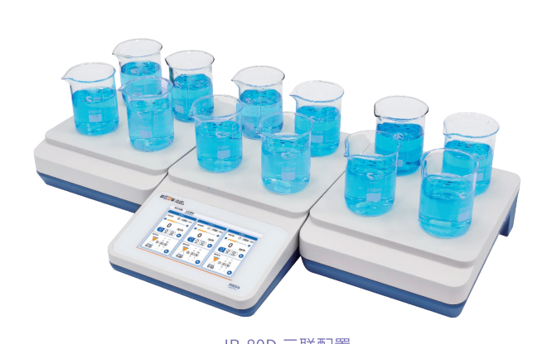

产品介绍
• 7英寸彩色液晶触摸屏，实时显示搅拌速率
• 支持正向、反向、交替旋转模式
• 支持主单元、二联和三联配置
• 二联和多联配置支持分区控制或者同步控制

技术参数
型号 |  | JB-80D
搅拌功能 | 搅拌容量 | 04L（单点位）  .
搅拌功能 | 搅拌速率 | (100~1800)rpm
搅拌功能 | 转速示值误差 | ±10rpm
搅拌功能 | 转速稳定性 | ±10rpm/4h
定时功能 | 定时范围 | 0min~99h59min
定时功能 | 定时误差 | ±1min/h
搅拌点位 |  | 4个 可拓展至8 12个（需选配搅拌单元）  ， 、
工作面材质 |  | 金属
工作面尺寸 |  | 235×245mm
机箱材质 |  | 金属
仪器拓展模块 |  | J JB B- -8 80 0D D- -1 搅 搅拌 拌单 单元 元（ （左 右模 模块 块）  2 ）
使用环境 |  | 环境温度：(0~40)℃  相对湿度：不大于85%
电源 |  | AC 220V ±22V 50Hz ±1Hz  ,
尺寸 重量  ， |  | 主单元：235×393×90mm，约5kg  拓展模块：235×275×90mm，约3 .5kg

网站：https://www.shleici.cn/

